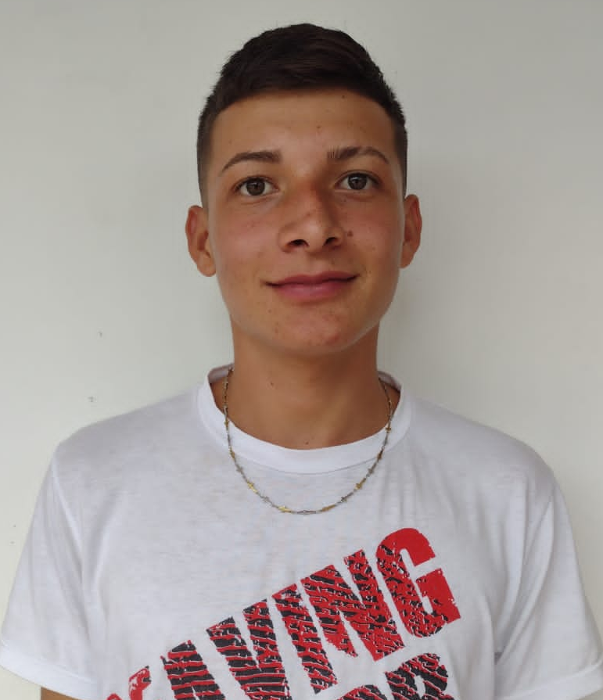

CRISTIAN CAMILO QUICENO GIRALDO
BACHILLER ACADÉMICO CON PROFUNDIZACIÓN EN EDUCACIÓN AMBIENTAL

San Daniel - Pensilvania
1054398072, Pensilvania Caldas
3138549536
cristianquiceno91@gmail.com

Perfil Profesional

Soy una persona atenta con ganas de obtener nuevos conocimientos en el momento me encuentro en búsqueda de empleo en manejo silvicultura dónde pueda demostrar mis capacidades y demostrar mis conocimientos asquerosos hasta el momento soy muy responsable aprendo rápido y tengo muy buena disposición

Información Académica

Institución Educativa Daniel María López Rodríguez
Bachiller académico con profundización en educación ambiental
27 de noviembre 2021

Referencias

Profesionales
Patricia del Pilar López Londoño
Cargo: coordinadora
Empresa: Ministerio de educación
Numero de contacto: 3113962295

Personales
Gloria Cristina Jurado Uribe
Cargo: docente
Empresa: I.E. Daniel María López Rodríguez
Número de contacto: 3106615062

Para los efectos legales, certifico que todas las respuestas e informaciones anotadas por mí, en la presente Hoja de Vida, son veraces (C.S.T. Art 62 Núm. 1o) Régimen Laboral Colombiano

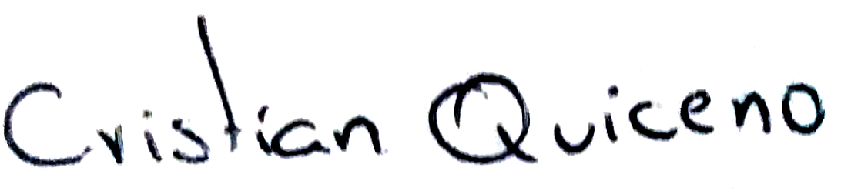
_________________________
FIRMA
1054398072, Pensilvania Caldas

